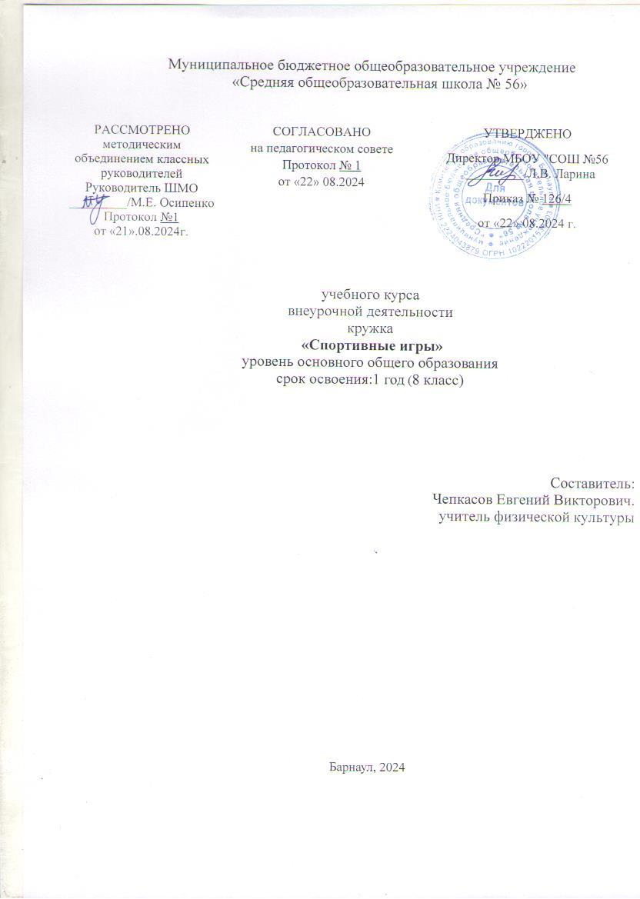

Пояснительная записка
Программа внеурочной деятельности «Спортивные игры» предназначена для физкультурно – спортивной и оздоровительной работы с обучающимися, проявляющими интерес к физической культуре и спорту.
Материал программы предполагает изучение основ трёх спортивных игр: баскетбола, волейбола, футбола и даётся в трёх разделах: основы знаний, общая физическая подготовка и специальная техническая подготовка.
В программе представлены доступные для обучающихся упражнения,
способствующие овладению элементами техники и тактики игры в волейбол и баскетбол, развитию физических способностей.
В программе отражены основные принципы спортивной подготовки воспитанников:
Принцип системности предусматривает тесную взаимосвязь содержания соревновательной деятельности и всех сторон учебно-тренировочного процесса: физической, технической, тактической, психологической, интегральной, теоретической подготовки; воспитательной работы; восстановительных мероприятий; педагогического и медицинского контроля.
Принцип преемственности определяет последовательность изложения программного материала по этапам многолетней подготовки в годичных циклах. Обеспечена преемственность задач, средств и методов подготовки, объемов тренировочных и соревновательных нагрузок, рост показателей физической, технико-тактической и интегральной подготовленности.
Принцип вариативности предусматривает в зависимости от этапа многолетней подготовки, индивидуальных особенностей воспитанника вариативность программного материала для практических занятий, характеризующихся разнообразием тренировочных средств и нагрузок, направленных на решение определенной педагогической задачи.
Программа внеурочной деятельности «Спортивные игры» является тематической и разработана для учащихся 8 класса. Общий объем программы — 34 часа, режим занятий - 1 час в неделю. Срок реализации программы — 1 год.

Содержание курса внеурочной деятельности
Баскетбол
Инструктаж по Т.Б. Ведение мяча, ловля и передача мяча, бросок в корзину. Финты, эстафеты с ведением мяча. Учебная игра. Передвижение, прыжки, остановки, повороты с мячом, заслоны. Игра «10передач». Упражнения с мячом по заданию, техника игры в защите. Передачи мяча двумя руками от груди, учебная игра в стритбол. Броски мяча в кольцо двумя руками от груди со средней дистанции. Игра по упрощенным правилам. Эстафеты с элементами баскетбола.

Волейбол
Стойки с перемещениями и исходными положениями. Передача мяча двумя руками сверху после перемещения. Верхняя и нижняя передача мяча в парах. Передача мяча на точность после перемещения. Тактика верхней и нижней передачи мяча. Нижняя прямая подача. Учебная игра по упрощенным правилам. Прием мяча снизу. Учебная игра с заданиями. Передача мяча сверху и снизу в сочетании с перемещениями. Игра в волейбол. Перемещения в стойке. Нижняя прямая подача с середины площадки

Футбол
Правила по технике безопасности. Удар по мячу. Понятие футбол. Правила игры. Техника владения мячом. Групповые действия. Взаимодействие двух и более игроков при передаче мяча друг другу. Ведение мяча. Удар по мячу.
Техника перемещения и владения мячом. Остановка мяча. Тактическая игра в нападении и защите. Игра в футбол. Техника и тактика игры

Планируемый результат освоения программы. Личностные результаты.
- активно включаться в общение и взаимодействие со сверстниками на принципах уважения и доброжелательности,
- взаимопомощи и сопереживания;
- проявлять положительные качества личности и управлять своими эмоциями в различных (нестандартных) ситуациях и условиях;
- проявлять дисциплинированность, трудолюбие и упорство в достижении поставленных целей;
- оказывать бескорыстную помощь своим сверстникам, находить с ними общий язык и общие интересы.

Метапредметные результаты.
- характеризовать явления (действия и поступки), давать им объективную оценку на основе освоенных знаний и имеющегося опыта;
- находить ошибки при выполнении учебных заданий, отбирать способы их исправления;
- общаться и взаимодействовать со сверстниками на принципах взаимоуважения и взаимопомощи, дружбы и толерантности;
- обеспечивать защиту и сохранность природы во время активного отдыха и занятий физической культурой;
- организовывать самостоятельную деятельность с учётом требований её безопасности, сохранности инвентаря и оборудования, организации места занятий;
- планировать собственную деятельность, распределять нагрузку и отдых в процессе ее выполнения;
- анализировать и объективно оценивать результаты собственного труда, находить возможности и способы их улучшения;
- видеть красоту движений, выделять и обосновывать эстетические признаки в движениях и передвижениях человека;
- оценивать красоту телосложения и осанки, сравнивать их с эталонными образцами;
- управлять эмоциями при общении со сверстниками и взрослыми, сохранять хладнокровие, сдержанность, рассудительность;
- технически правильно выполнять двигательные действия из базовых видов спорта, использовать их в игровой и соревновательной деятельности.

Предметные результаты
представлять игры как средство укрепления здоровья, физического развития и физической подготовки человека;
- оказывать посильную помощь и моральную поддержку сверстникам при выполнении учебных заданий, доброжелательно и уважительно объяснять ошибки и способы их устранения;
- организовывать и проводить со сверстниками подвижные игры и элементы соревнований, осуществлять их объективное судейство;
- бережно обращаться с инвентарём и оборудованием, соблюдать требования техники безопасности к местам проведения;
- организовывать и проводить игры с разной целевой направленностью
- взаимодействовать со сверстниками по правилам проведения подвижных игр и соревнований;
- в доступной форме объяснять правила (технику) выполнения двигательных действий, анализировать и находить ошибки, эффективно их исправлять;
- находить отличительные особенности в выполнении двигательного действия разными учениками, выделять отличительные признаки и элементы;
- выполнять технические действия из базовых видов спорта, применять их в игровой и соревновательной деятельности;
- применять жизненно важные двигательные навыки и умения различными способами, в различных изменяющихся, вариативных условиях.
Формы и методы проведения занятий: В игровой форме с использованием
методов анкетирования, тестирования. Групповые, индивидуальные и командные.
Методы обучения: Словесный: объяснение нового материала, беседа с
учащимися в процессе изучения новой темы.

Тематическое планирование

№ | Тема. Раздел | Кол-во часов
I | Баскетбол | 9
1 | Инструктаж по Т.Б. Ведение мяча, ловля и передача мяча, бросок в корзину. | 1
2 | Финты, эстафеты с ведением мяча. | 1
3 | Учебная игра. | 1
4 | Игра «10передач». | 1
5 | Упражнения с мячом по заданию, техника игры в защите. | 1
6 | Передачи мяча двумя руками от груди, учебная игра в стритбол. | 1
7 | Броски мяча в кольцо двумя руками от груди со средней дистанции. Эстафеты с элементами баскетбола. | 1
8 | Игра по упрощенным правилам. | 1
9 | Передвижение, прыжки, остановки, повороты с мячом, заслоны.
II | Волейбол | 12
10 | Стойки с перемещениями и исходными  положениями. Передача мяча двумя руками сверху после перемещения. | 1
11 | Верхняя и нижняя передача мяча в парах. Передача мяча на точность после  перемещения. | 1
12 | Тактика верхней и нижней передачи мяча.  Нижняя прямая подача. | 1
13 | Учебная игра по упрощенным правилам.  Прием мяча снизу. | 1
14 | Учебная игра с заданиями. | 1
15 | Передача мяча сверху и снизу в сочетании с  перемещениями. | 1
16 | Игра в волейбол. | 1
17 | Верхняя и нижняя передача мяча в парах. Передача мяча на точность после  перемещения. | 1
18 | Перемещения в стойке | 1
19 | Нижняя прямая подача с середины площадки | 1
20 | Нижняя прямая подача с середины площадки | 1
21 | Игра в волейбол. | 1
III | Футбол | 13
22 | Понятие футбол. Правила игры. | 1
23 | Техника владения мячом. | 1
24 | Правила по технике безопасности. Удар по  мячу | 1
25 | Ведение мяча | 1
26 | Удар по мячу | 1
27 | Техника перемещения и владения мячом.  Остановка мяча | 1
28 | Техника и тактика игры | 1
29 | Тактическая игра в нападении и защите. | 1
30 | Тактическая игра в нападении и защите. | 1
31 | Техника перемещения и владения мячом. | 1
32 | Игра в футбол. | 1
33 | Тактическая игра в нападении и защите. | 1
34 | Игра в футбол. | 1
ВСЕГО |  | 34

Учебно-методическое обеспечение

Физическая культура. Примерные рабочие программы. Предметная линия учебников М.Я. Вилинского, В.И. Ляха. 5-9 классы: учеб. пособие для общеобразоват. организации. В.И. Лях.- М.: Просвещение, 2020
Г.А. Колодницкий, В.С. Кузнецов, М.В. Маслов. Внеурочная деятельность учащихся. Легкая атлетика.
Г.А. Колодницкий, В.С. Кузнецов, М.В. Маслов. Внеурочная деятельность учащихся. Футбол.
Г.А. Колодницкий, В.С. Кузнецов, М.В. Маслов. Внеурочная деятельность учащихся. Волейбол.

Лист внесения изменений

Тема | Количество часов по плану | Тема | Количество часов по плану

